Protocol bij bezoek aan dieren
Versie 2023

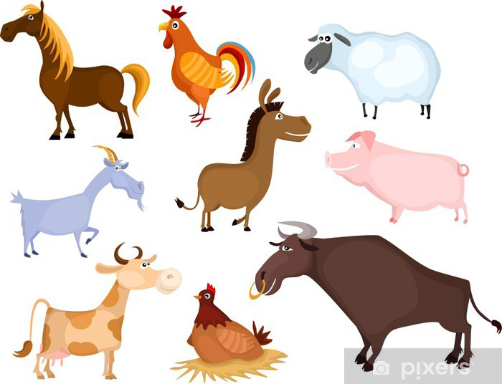

Inhoudsopgave

- Wat te doen bij dieren
- (Huis)dieren en ongedierte

Bij bezoek aan dieren

- (Kinder)boerderijen worden alleen bezocht na overleg met ouders i.v.m. allergieën.

- Er gaat voldoende begeleiding mee en van te voren wordt er bij ouders nagegaan of er allergieën zijn, en of kinderen bang zijn voor dieren.

- De pedagogisch medewerkers houden toezicht op de kinderen bij aanwezigheid van dieren.

- Wanneer er dieren worden gevoerd let de pedagogisch medewerker extra goed op en is extra voorzichtig.

- Na aanraking met dieren worden de handen gewassen.

Onze eigen (Huis-) dieren

- We vinden het belangrijk om de kinderen met dieren kennis te laten maken en ze te leren hoe ermee om te gaan. We vinden het dan ook leuk om bijvoorbeeld een boerderij te bezoeken. Ook kan het zijn dat er door iemand een dier meegenomen wordt.
- Op droge dagen kan het konijnen ren uitgezet worden. Hier mogen dan 2 kinderen tegelijk in.
- Op regenachtige dagen mag het konijn ook even binnen komen kijken. De kinderen kunnen
bijvoorbeeld in een kring of op de bank zitten om het konijn even op schoot te nemen.
- Het aaien en op schoot nemen van het konijn gebeurd altijd onder begeleiding van een
pedagogisch medewerker.
- Als het konijn binnen niet op schoot zit heeft hij een eigen kleedje waar hij op neer gezet
wordt.
- De kinderen mogen helpen met de verzorging, het geven van eten en drinken en het
bijhouden van het hok.
- Kijk op de wenformulieren of een kind allergisch is voor dieren.
- Na een bezoek of aanraking met dieren, moeten de kinderen altijd hun handen wassen.

Ongedierte:

- Let er goed op dat je alle kruimels goed opruimt en de voedingsmiddelen goed verpakt opbergt, dit voorkomt ongedierte.
- Er wordt buiten geen zoetigheid gegeten en/of gedronken. Dit voorkomt plakkerige handen en monden, wat wespen aantrekt.

